Họ và tên: Lê Thanh Tính
MSSV: 1250080199
Lớp: 12_ĐH_CNTT4

1. Tạo user tên là BAITHI gồm có 4 table XE, TUYEN, KHACH, VEXE. Tạo khóa chính, khóa ngoại cho các table đó.
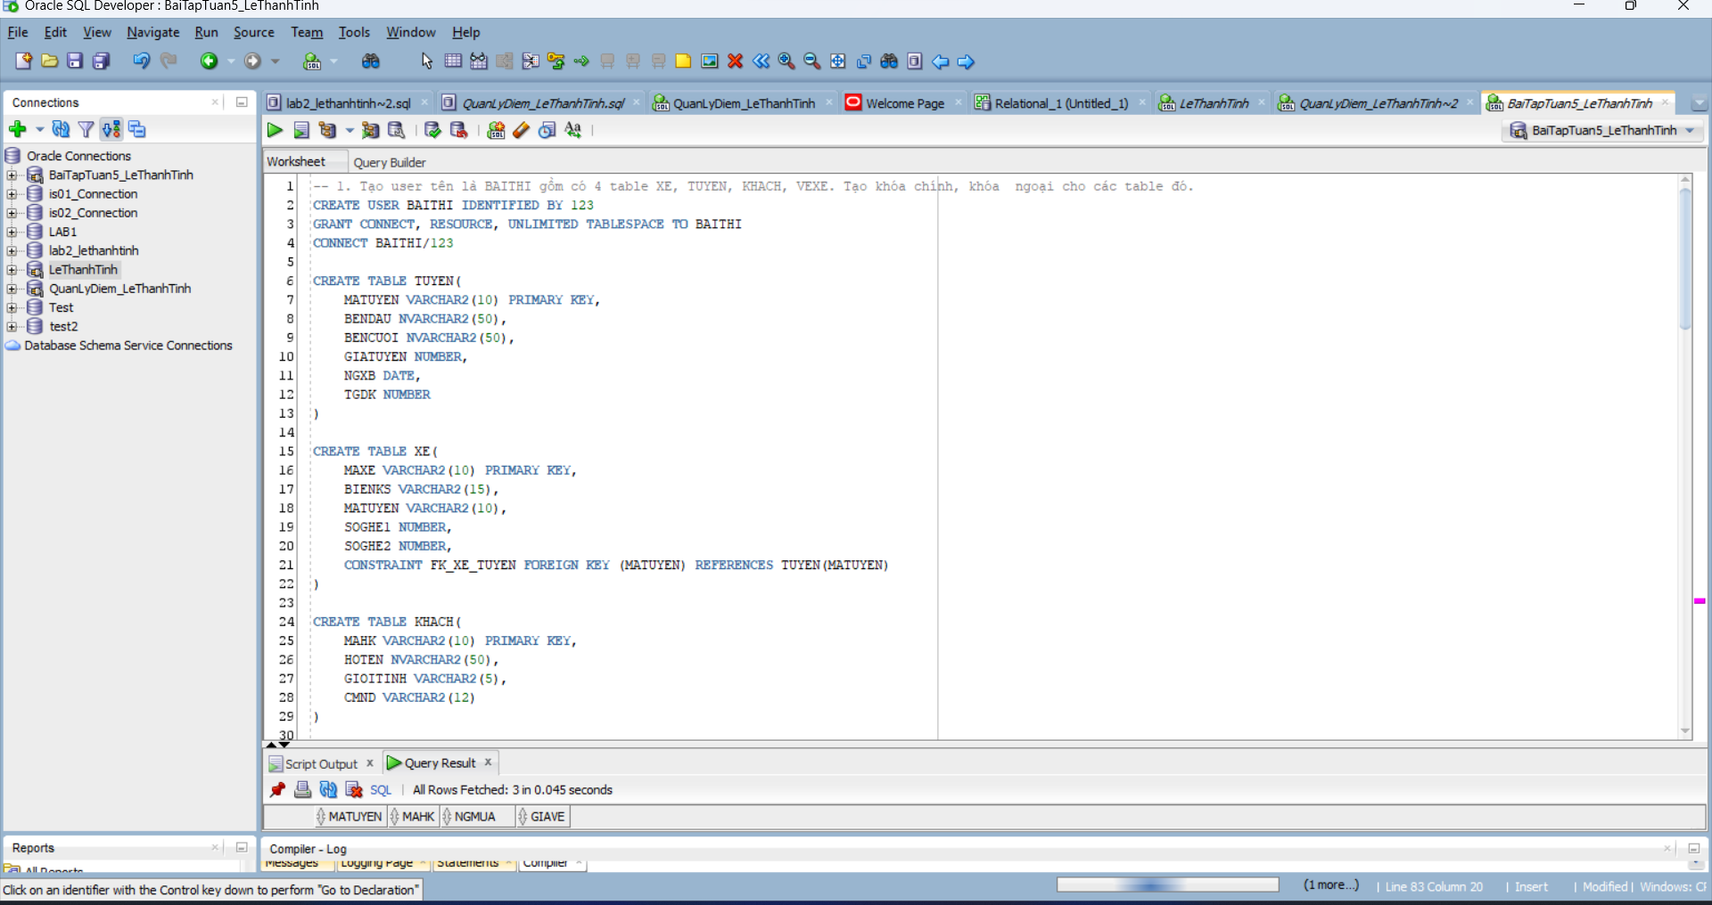
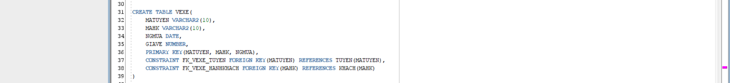

2. Nhập dữ liệu cho 4 table như đề bài.
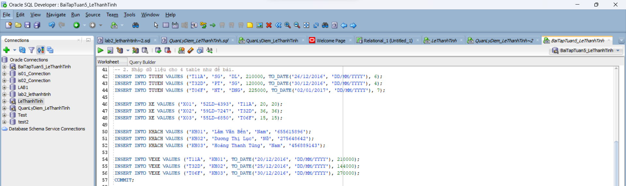

3. Hiện thực ràng buộc toàn vẹn sau: Các tuyến xe có Thời gian dự kiến lớn hơn 5 tiếng luôn có giá tuyến lớn hơn 200.000.
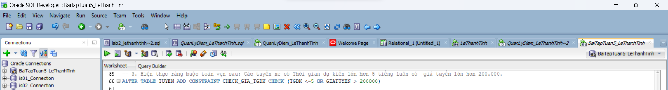

4. Hiện thực ràng buộc toàn vẹn sau: Tuyến xe có ngày xuất bến từ ngày 29/12/2016 đến ngày 05/01/2017 sẽ có giá vé tăng 20%.
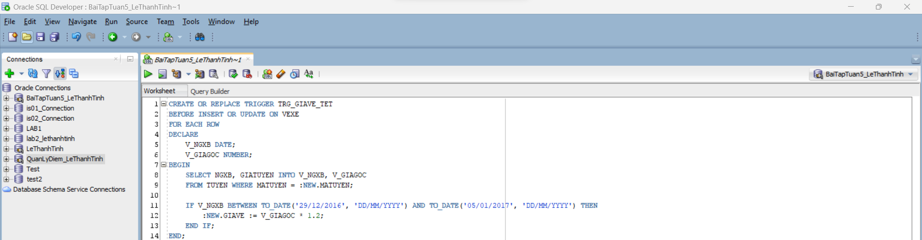

5. Tìm tất cả các vé xe mua trong tháng 12,
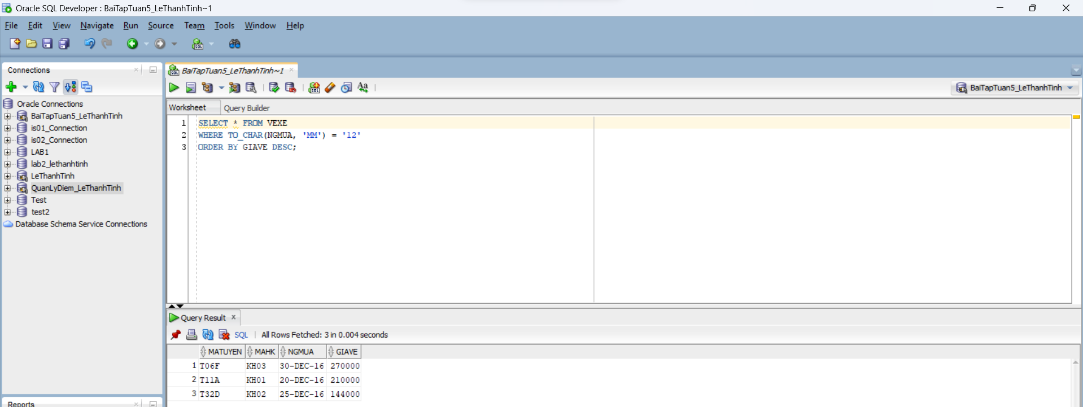

6. Tìm tuyến xe có số vé xe ít nhất trong năm 2016.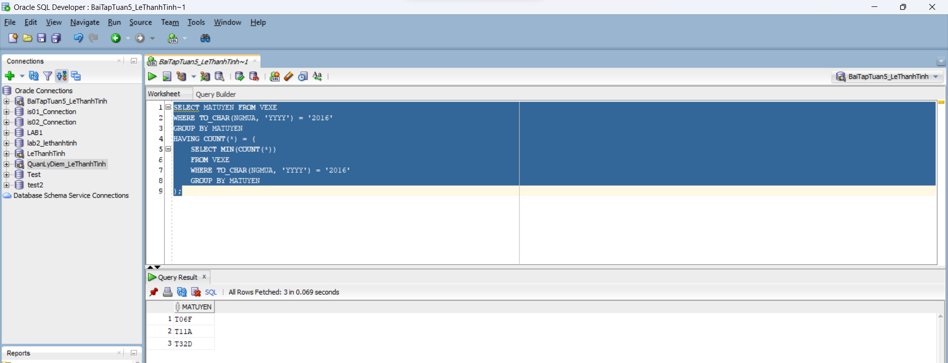

7. Tìm tuyến xe có cả hành khách nam và hành khách nữ mua vé.
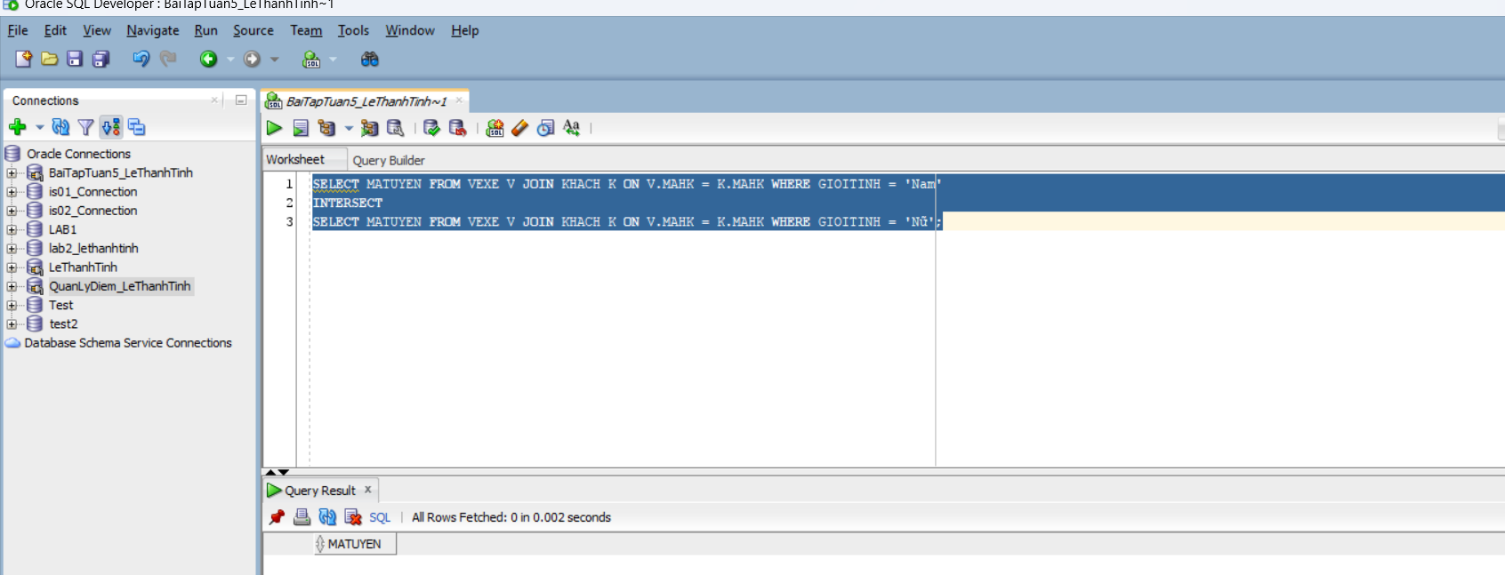

8. Tìm hành khách nữ đã từng mua vé tất cả các tuyến xe.
